KHỐI 4 -VỚI HỘI THI GIÁO VIÊN GIỎI CẤP TRƯỜNG
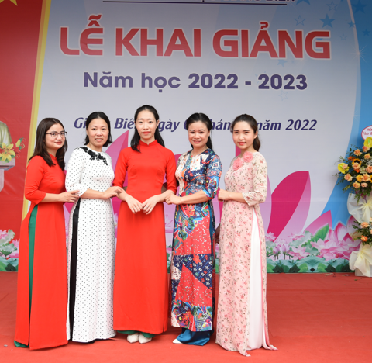
Kỉ niệm 40 năm ngày Nhà giáo Việt Nam và khích lệ phong trào thi đua dạy và học, tập thể cán bộ giáo viên nhà trường tích cực đăng kí và tham gia Hội thi giáo viên dạy giỏi cấp trường.
Cứ đến tháng 11, cả thầy và trò có nhiều hoạt động chào mừng ngày Nhà giáo Việt Nam diễn ra như học sinh tham gia thi chữ đẹp, báo tường, văn nghệ,...giáo viên thì tham gia Hội thi giáo viên dạy giỏi. Thông qua hoạt động đó công nhận, suy tôn giáo viên đạt danh hiệu giáo viên dạy giỏi cấp trường và chọn những cá nhân xuất sắc tham gia “Hội thi cấp giáo viên dạy giỏi quận.” Đây là điều kiện để giáo viên thể hiện kỹ năng nghề nghiệp, học tập, trao đổi kinh nghiệm về giảng dạy, tổ chức lớp học; khai thác sử dụng sáng tạo, hiệu quả phương tiện, đồ dùng dạy học phong phú và đa dạng. Hội thi giáo viên dạy giỏi đã được các giáo viên thể hiện bằng nhiều hình thức và phương pháp dạy học mới, nhiều bài giảng hấp dẫn và thu hút người học. Lớp học sôi nổi, học sinh tương tác tốt, phát huy tính chủ động, sáng tạo của người học.
Trong khối đã tham gia dự thi các bài học trong Tuần 7 với nhiều môn học sinh động và phong phú như Tập đọc, Luyện từ và câu, Toán, Khoa học và Địa lí. Các cô rất tự tin, có tác phong sư phạm mẫu mực, đầu tư nghiên cứu bài trước khi lên lớp, nên tiết dạy đạt được yêu cầu đề ra, truyền thụ đúng, đầy đủ, chính xác nội dung cơ bản kiến thức trọng tâm của bài học, phối hợp nhiều phương pháp phù hợp với đặc trưng bộ môn, đổi mới phương pháp giảng dạy theo định hướng phát triển năng lực học sinh giúp cho học sinh tự phát hiện và hiểu bài một cách tốt nhất.
Đặc biệt trong hội thi, các cô giáo sẽ bốc thăm bài thi của mình trước 3 ngày để chuẩn bị và trình bày. Các tiết dạy đã có sự chuẩn bị, đầu tư kĩ lưỡng về giáo án và đồ dùng dạy học, có nhiều sáng tạo về phương pháp giảng dạy và tổ chức lớp học, sử dụng công nghệ thông tin vào giảng dạy một cách nhuần nhuyễn, hiệu quả. Tất cả đã để lại nhiều ấn tượng cho Ban giám khảo và các em học sinh.
Một số hình ảnh của giáo viên khối 4 khi tham gia dự thi GV giỏi 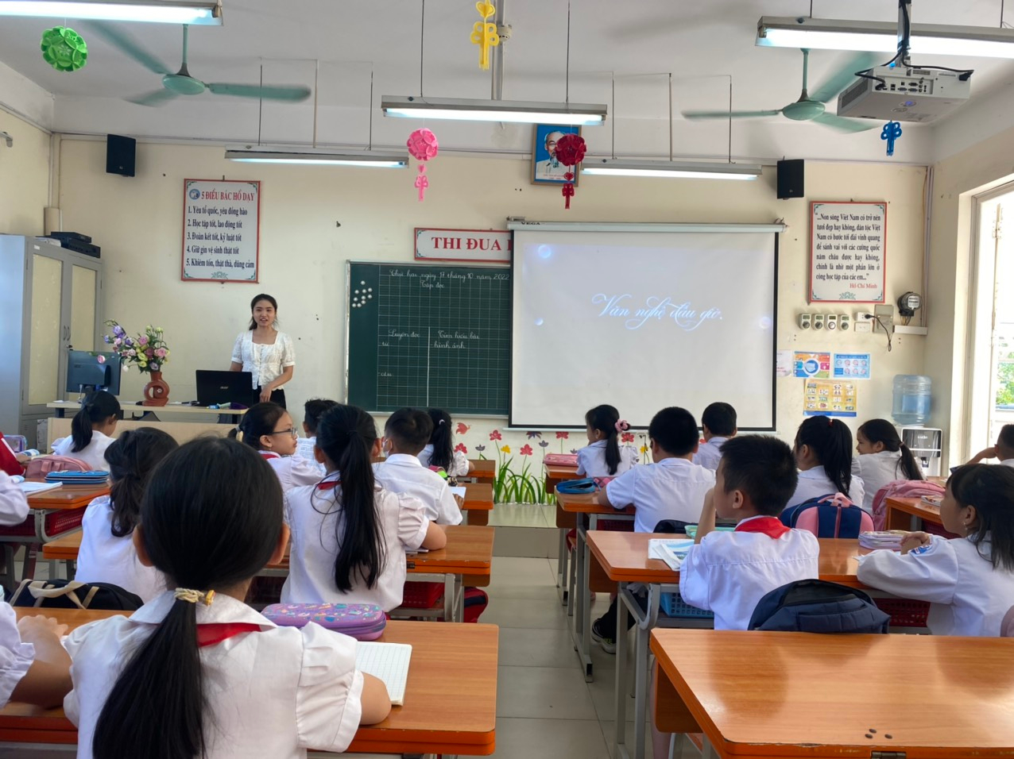
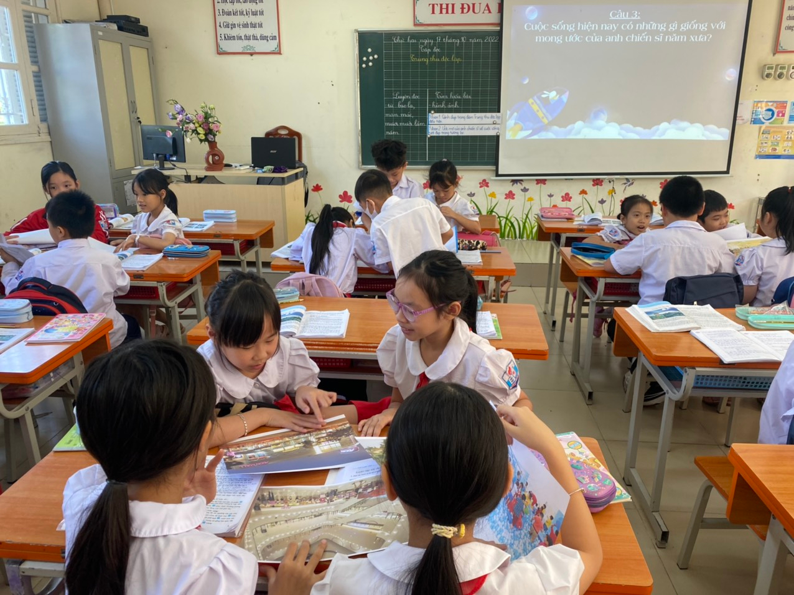
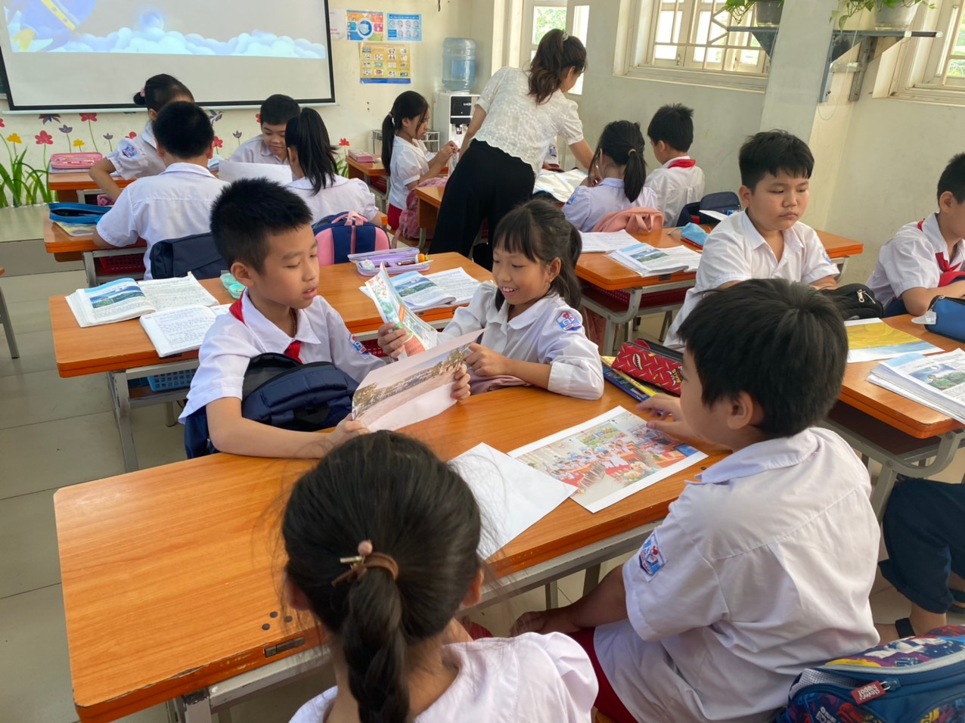Tiết Tập đọc của cô giáo: Trần Thị Kim Thoa- 4A5
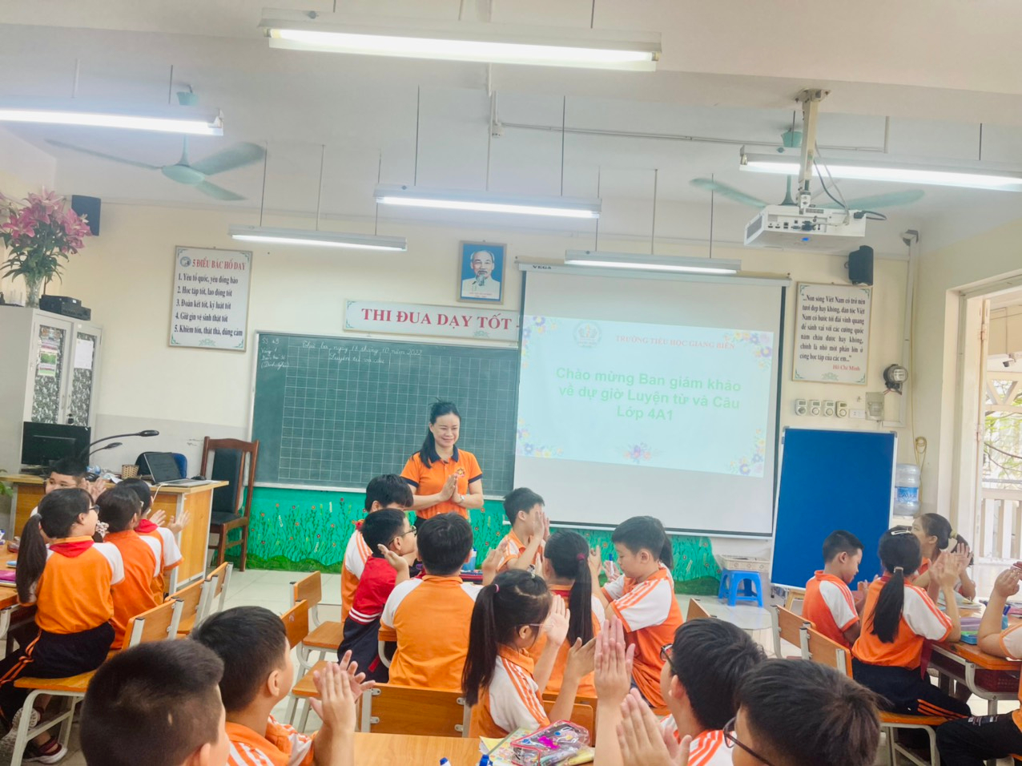
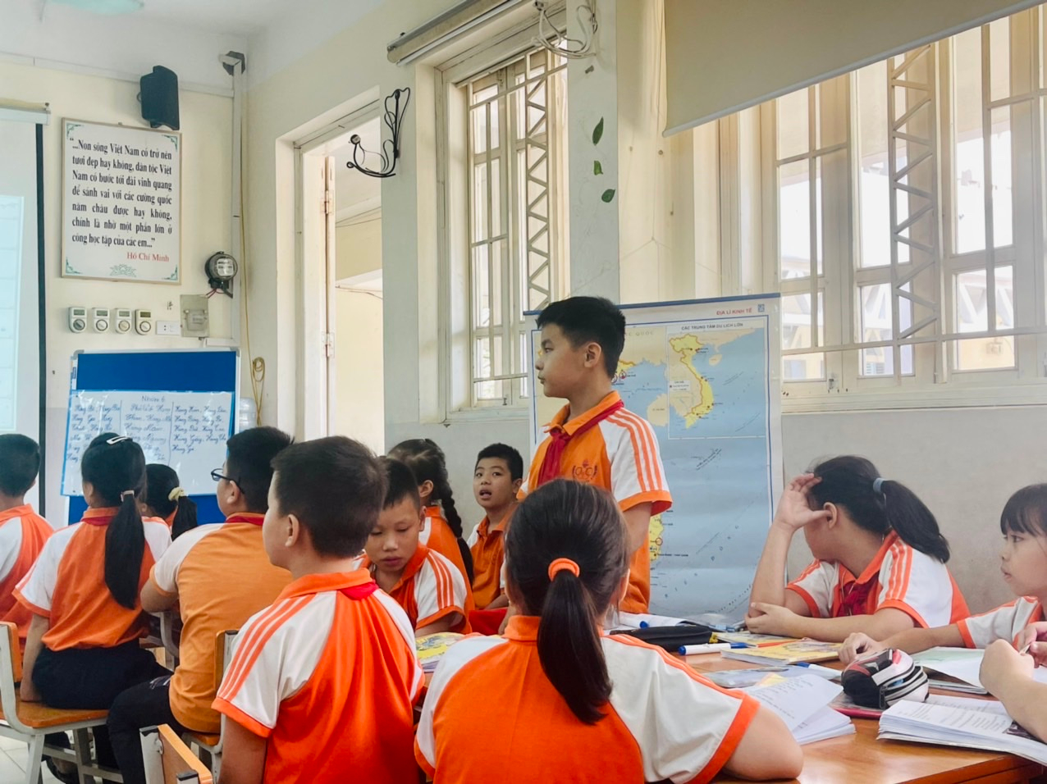
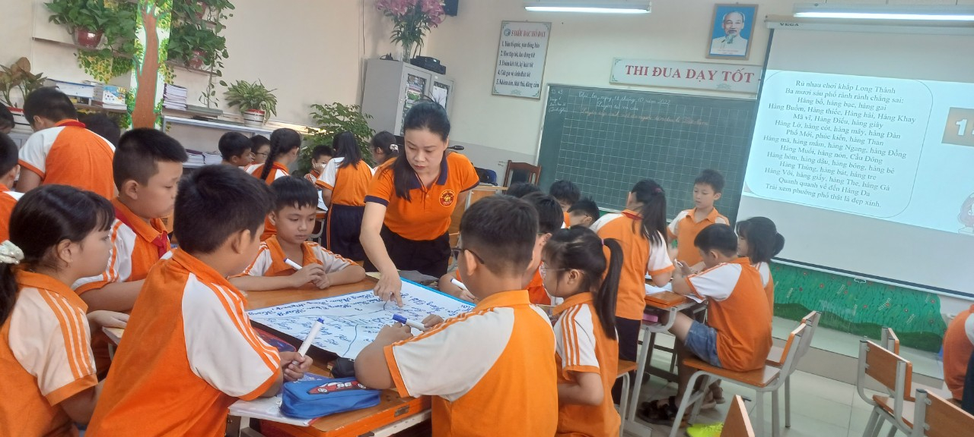

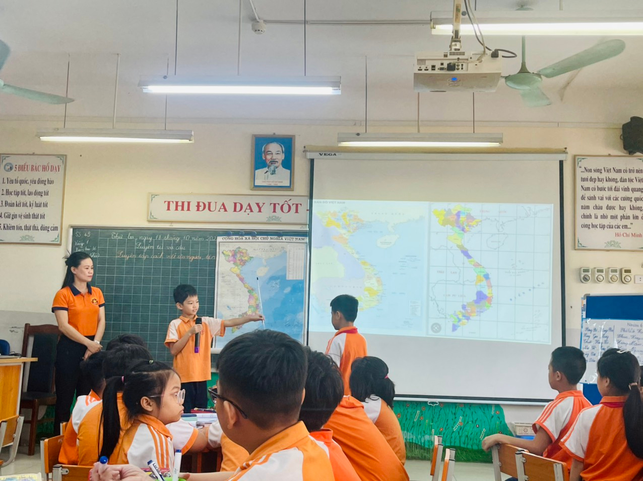
Tiết Luyện Từ và câu của cô giáo: Nguyễn Thị Hồng Hạnh
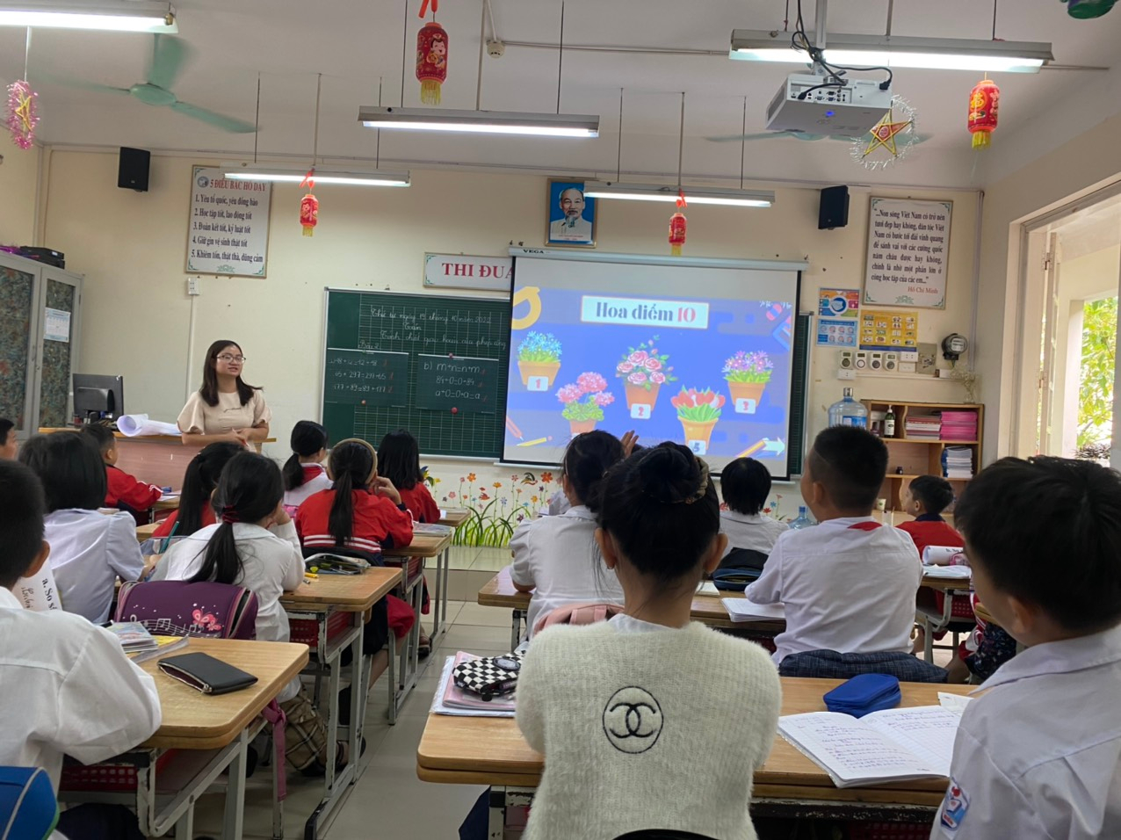

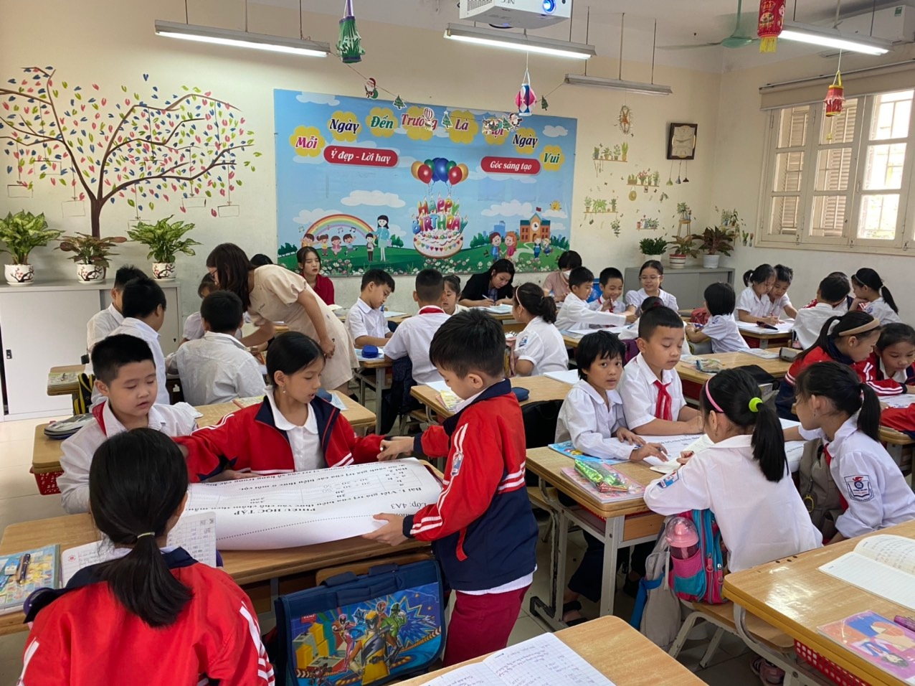

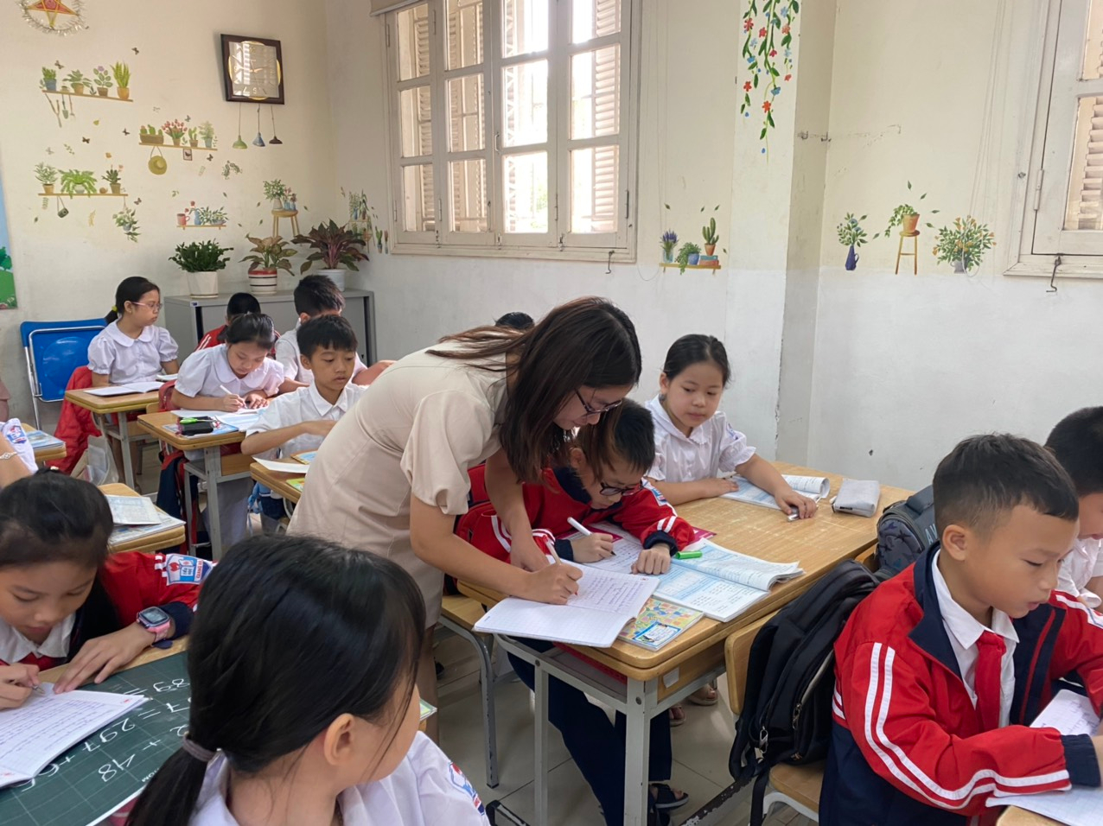
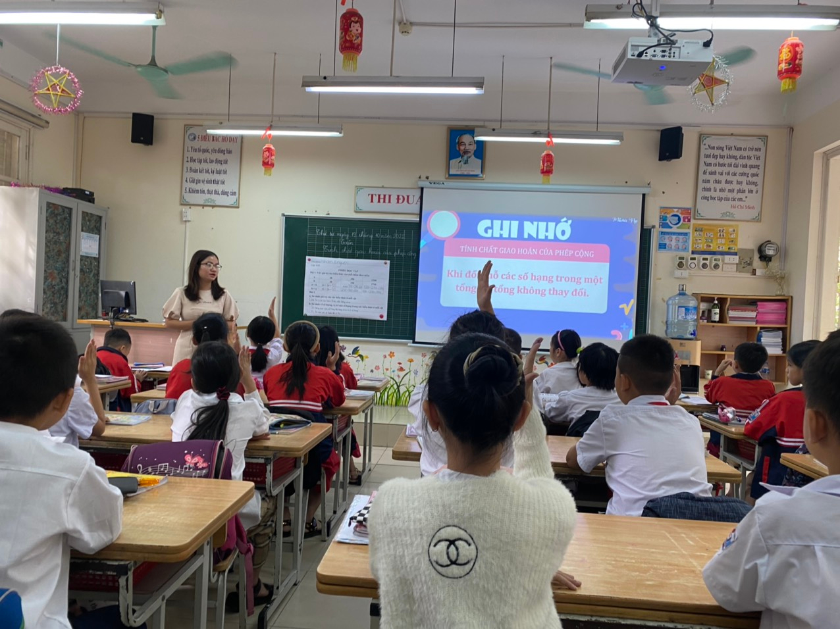
Tiết Toán của cô giáo: Lê Thị Thu Giang
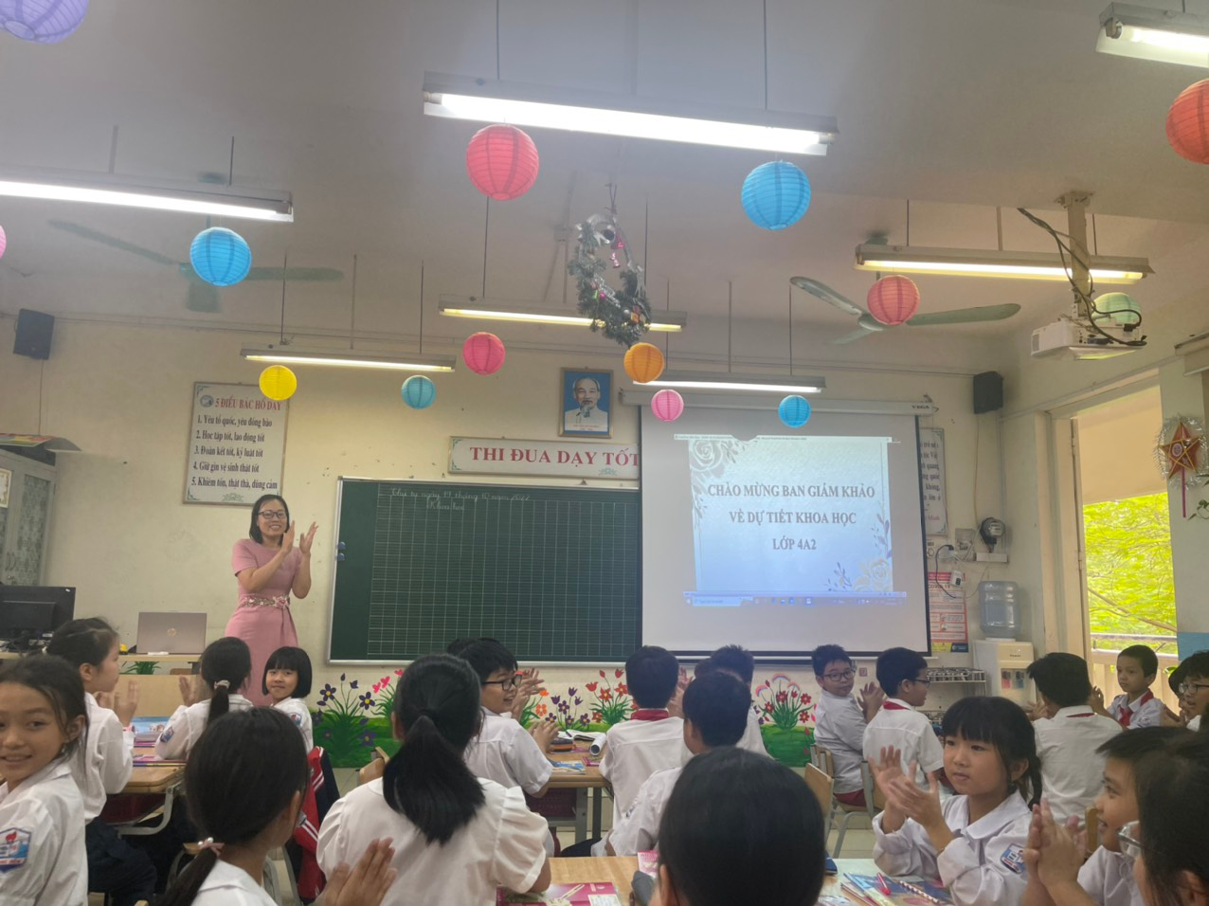

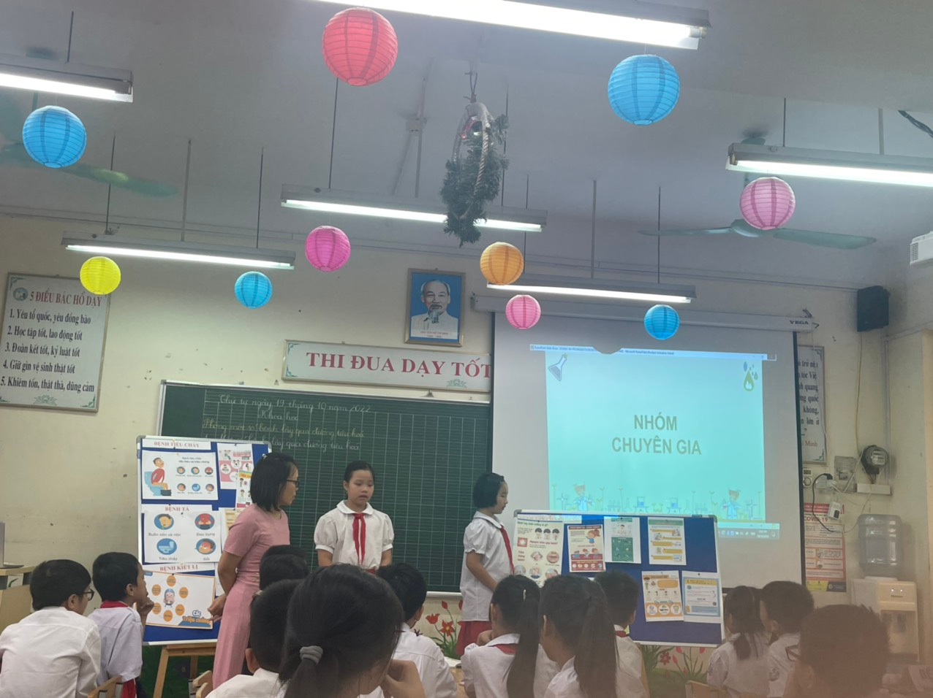
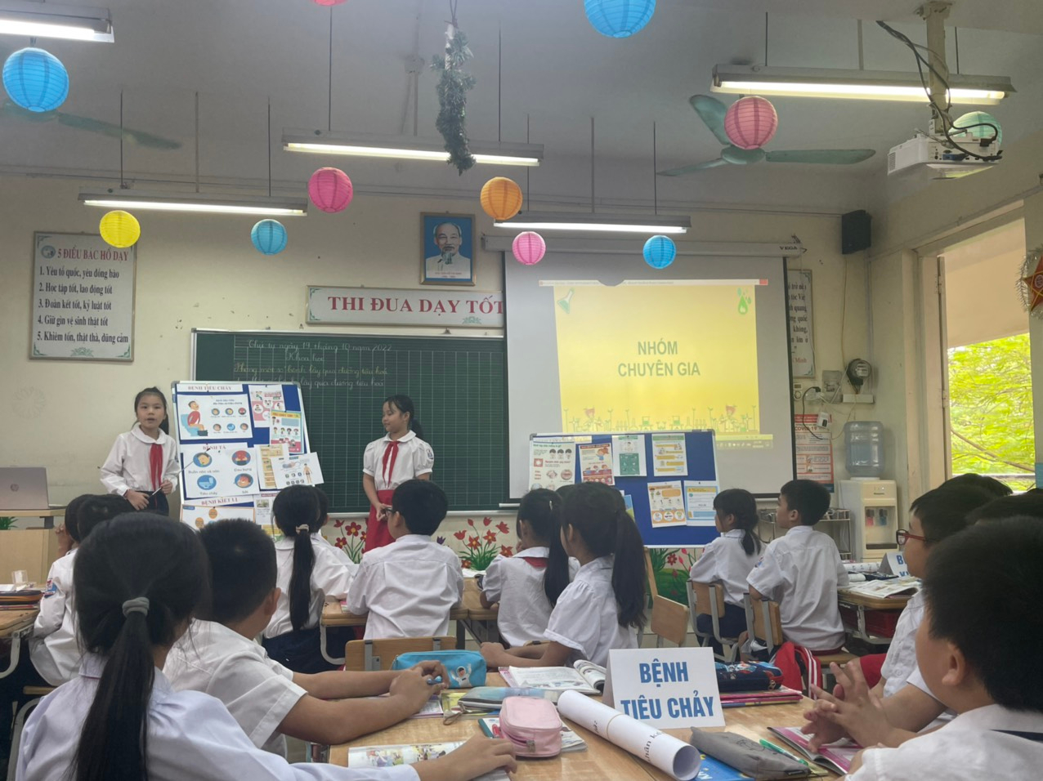
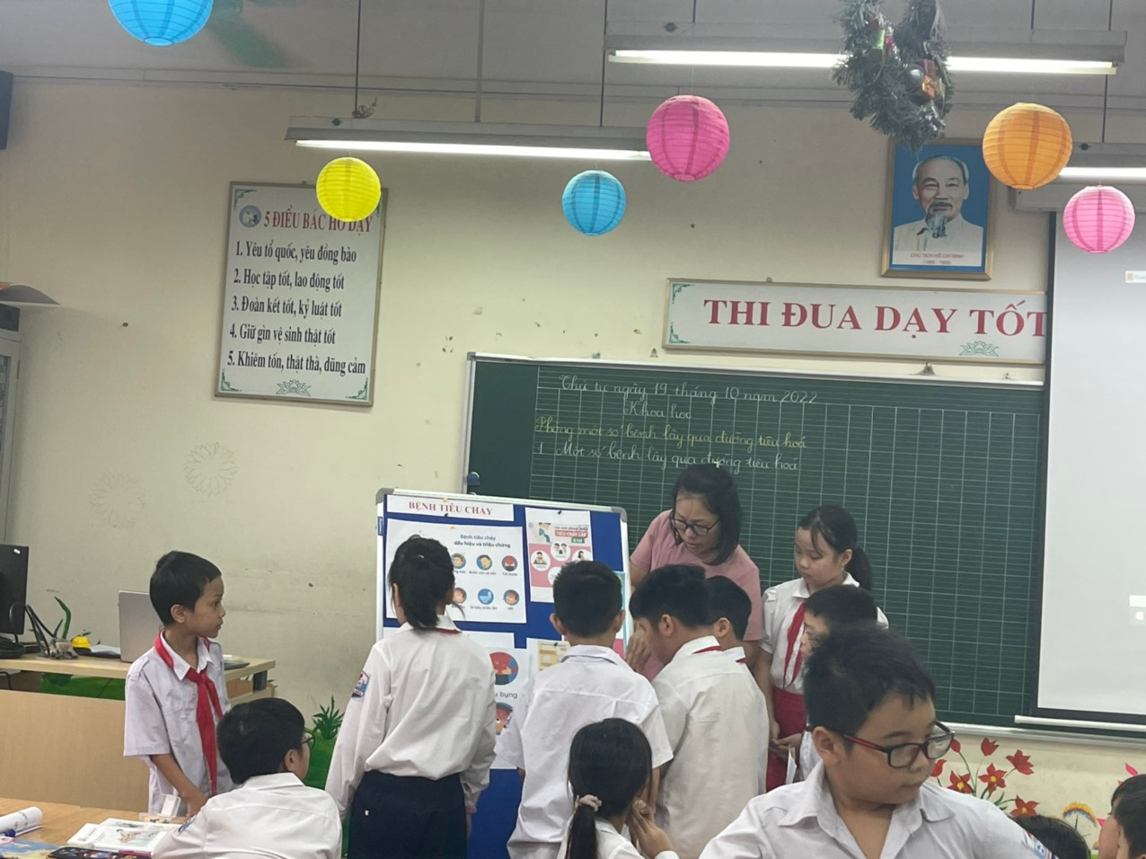
Tiết Khoa học của cô giáo: Trần Thị Thanh Hương B

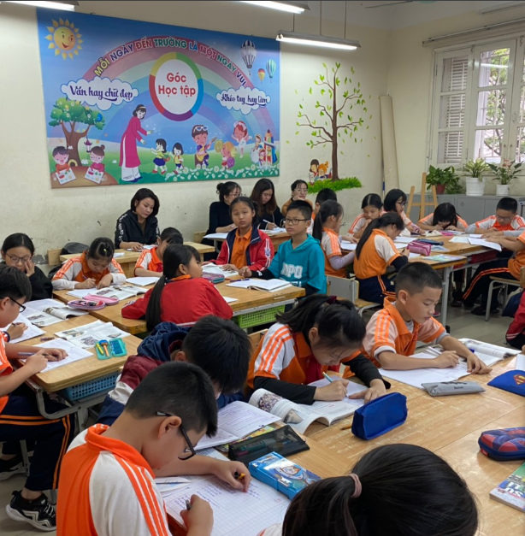
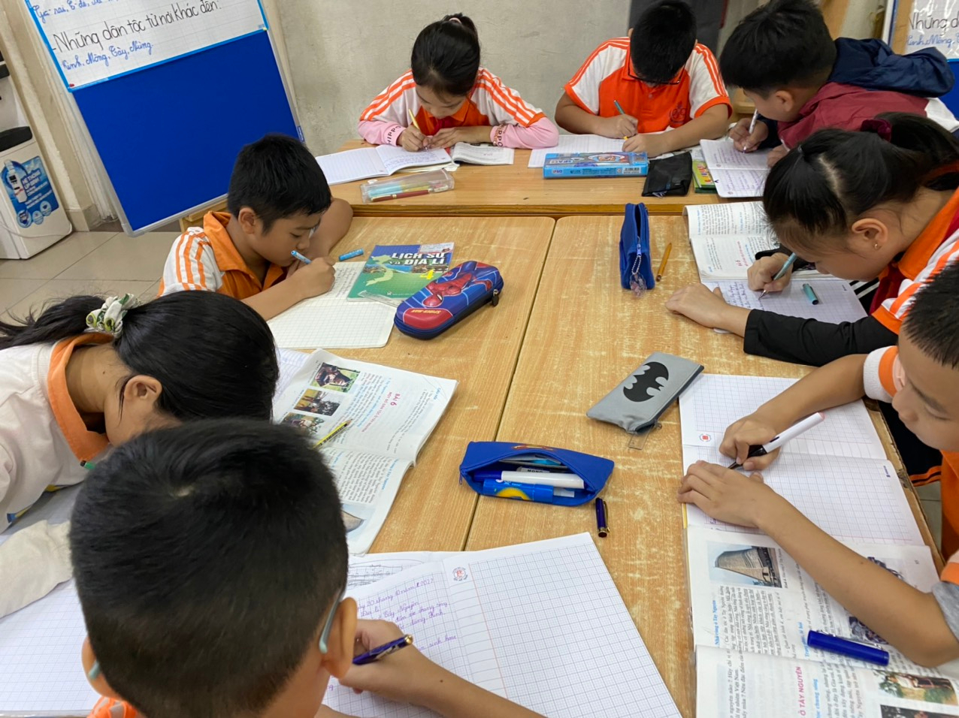

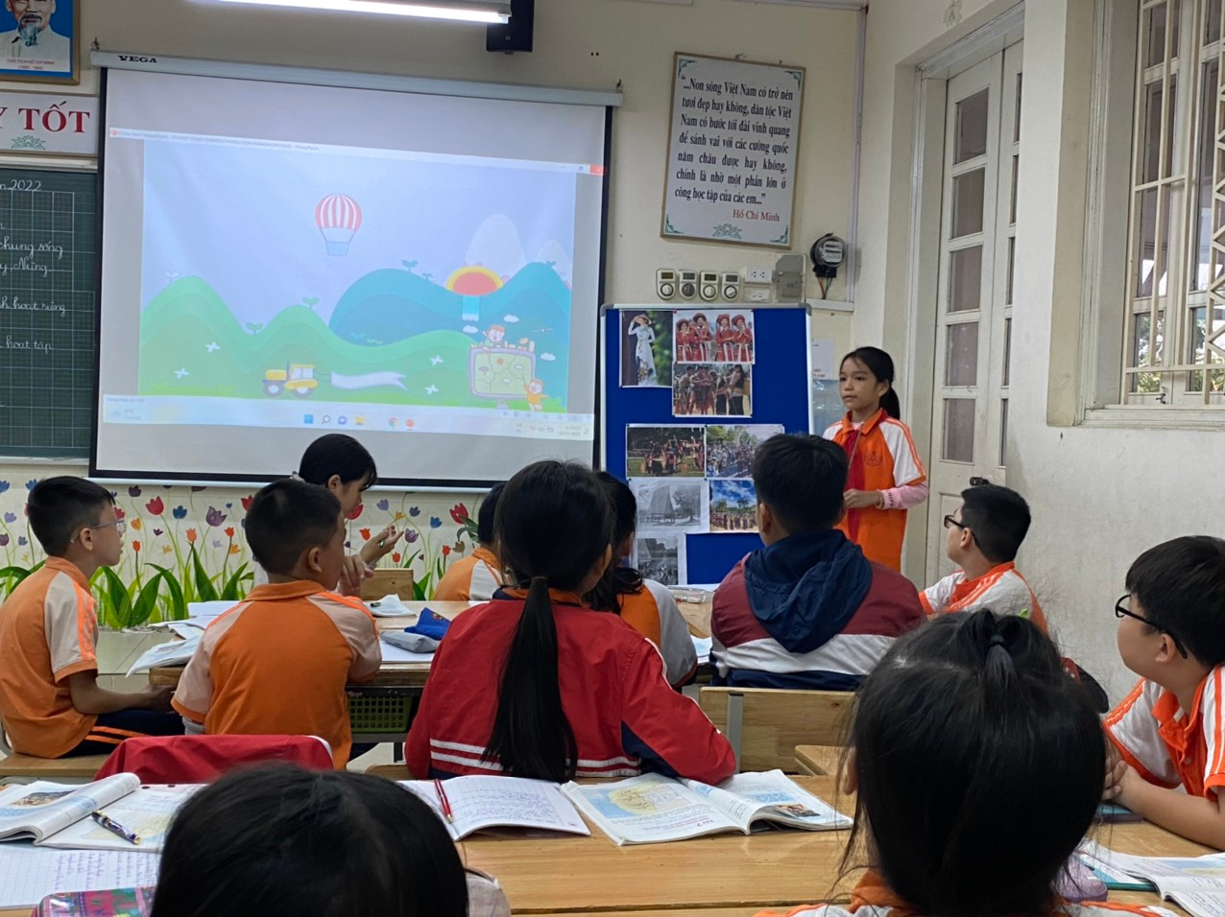
Tiết Địa lí của cô giáo: Đào Phương Trang
Có thể khẳng định Hội thi giáo viên dạy giỏi cấp trường năm học 2022 - 2023 của các đồng chí giáo viên khối 4 đã thành công tốt đẹp. Giáo viên tham dự thi đã thể hiện sự cố gắng và quyết tâm cao, thể hiện được tài năng sư phạm, trình độ chuyên môn sáng tạo, tự tin giảng dạy, đam mê nghề nghiệp, không ngừng phấn đấu để nâng cao tay nghề. Với lòng yêu nghề, mến trẻ, tâm huyết với chuyên môn, thế hệ thầy cô của nhà trường sẽ giúp phong trào thi đua “Dạy tốt- Học tốt” của trường Tiểu học Giang Biên sẽ được phát huy hơn nữa trong thời gian tới.
Người thực hiện
Nguyễn Thị Hồng Hạnh

